ima čast pozvati Vas na uvodno predavanje iz ciklusa "Tema: rat"

dr. sc. Vlaste Novinc

Vukovar: prostor (grada) i mjesto (zločina)

Predavanje će se održati u srijedu 28. ožujka 2018. godine s početkom u 18 sati

u Maloj dvorani (poznata kao Klub sudaca) rodne kuće Lavoslava Ružičke,
J. J. Strossmayera 25/I, Vukovar.

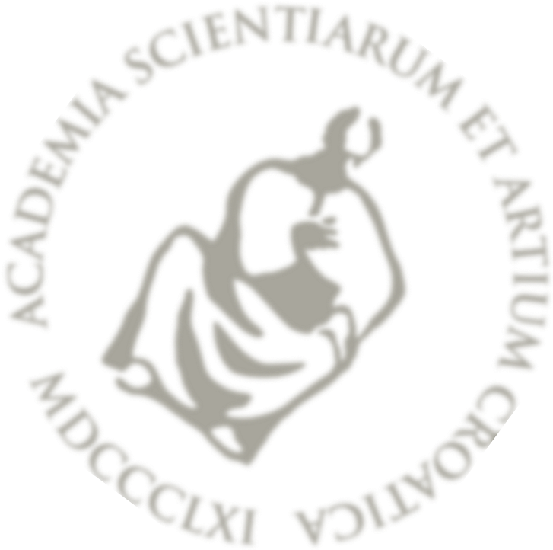Radujemo se Vašem dolasku!

